AUMENTO DE PRODUTIVIDADE ATRAVÉS DA IMPLANTAÇÃO DE DOIS PILARES DA TPM MANUTENÇÃO PLANEJADA E MELHORIA ESPECÍFICA NO PROCESSO DE SECAGEM DE PARTÍCULAS PARA PRODUÇÃO DE PAINÉIS DE MDP

Gabriel Henrique Gomes¹
gabrielhgomes@hotmail.com
João Gabriel Zanuto²
j.g.zanuto@hotmail.com
João Pedro Rezende dos Santos³
joao-pedrors1@hotmail.com
Wagner Cardoso⁴
wagner.cardoso@uniube.br

RESUMO

O presente estudo tem como objetivo mostrar a importância da Manutenção Produtiva Total, e apresenta um estudo de caso mostrando os resultados da implantação de dois pilares do programa afim de aumentar a produtividade de um equipamento. A Manutenção Produtiva Total, quando bem implantada, proporciona benefícios na produtividade, qualidade dos produtos e processos e disponibilidade de equipamentos. Através do estudo de caso, realizado em uma empresa do segmento de painéis de madeira do triângulo mineiro (Brasil), foram analisados os dados de desempenho da produção e dos equipamentos afim de se obter uma redução das perdas e consequentemente uma maior produtividade.

Palavras-chave: TPM. OEE. Produtividade.

INCREASE IN PRODUCTIVITY THROUGH THE IMPLEMENTATION OF TWO TPM PILLARS PLANNED MAINTENANCE AND SPECIFIC IMPROVEMENT IN THE PROCESS OF PARTICLE DRYING FOR PRODUCTION OF MDP PANELS

ABSTRACT

This present article has as objective to show the importance of Total Productive Maintenance, and presents a case study showing the results of the implementation of two pillars of the program in order to increase the productivity of an equipment. Total Productive Maintenance, when well implemented, provides benefits in productivity, product and process quality and availability of equipment. Through the case study realized at company in the segment of wood panels of the Triângulo Mineiro (Brazil), the performance data of the production and the equipment were analyzed in order to obtain a reduction of the losses and consequently a higher productivity.

Keywords: TPM. OEE. Productivity

INTRODUÇÃO
De acordo com Moreira (1991, p.590), ações pela busca de uma maior produtividade são o grande foco das indústrias desde a época da Revolução Industrial, quando os sistemas de produção artesanal passaram para à produção maquino faturada. Devido ao cenário econômico cada vez mais competitivo e a globalização da economia, aumentar a produtividade dos processos produtivos tornou-se crucial para manter as indústrias competitivas e assegurar crescimento econômico ou para aproveitar melhor os recursos na geração dos seus produtos.
O tema em questão é produtividade industrial e a escolha se baseia no fato de que análises podem ser feitas, para verificar como otimizar a disponibilidade e a capacidade dos equipamentos produtivos, bem como aproveitar melhor os recursos disponíveis através da Manutenção Produtiva Total (TPM - Total Productive Maintenance) com foco nos pilares Manutenção Planejada e Melhoria Específica.
A decisão desse trabalho está focada em como aumentar a produtividade e reduzir perdas, na transformação de materiais ou processos ou na otimização da capacidade produtiva dos equipamentos em uma indústria?
Iniciando o estudo no ponto em que as indústrias, por falta de mecanismos de análise de dados ou simplesmente por despreparo ou falta de conhecimento aprofundado de seus processos produtivos, não conseguem identificar possíveis oportunidades de ganhos em produtividade, uma possível solução é que inicialmente haja um grande engajamento e entendimento sobre as metas produtivas para que todos fiquem empenhados em propor soluções e queiram atingir as mesmas. Outro ponto importante é que a indústria inicie o mapeamento dos seus processos com seus respectivos equipamentos e capacidades produtivas e fluxograma com entrada e saída dos processos, identificação de desperdícios, bem como recursos necessários em cada etapa do processo. Dessa forma é possível analisar oportunidades de ganhos ou redução de perdas em cada etapa do processo produtivo.
O presente estudo tem como objetivo realizar uma análise de como é possível identificar oportunidades de ganho na produtividade de uma indústria através da ferramenta Manutenção Produtiva Total (TPM), focado em dois grandes pilares: Manutenção Planejada e Melhoria Específica, que mais se aplicam para as características e necessidades da aplicação a ser estudada.
Tem-se como objetivos específicos do estudo os seguintes itens:
- Destacar os principais conceitos de produtividade industrial;
- Demonstrar como implantar e calcular o indicador de produtividade, Eficiência Global dos Equipamentos (OEE - Overall Equipament Effectivences);
- Apontar as principais perdas dos equipamentos;
- Destacar os benefícios e as dificuldades em analisar os processos produtivos e identificar suas perdas e gargalos;
- Demonstrar, através de estudos, a facilidade na aplicação da teoria para a prática do aumento de produtividade industrial.
Levando em consideração a expectativa de crescente melhora no cenário industrial, seja ela em diversos segmentos, e a constante busca por reduções das perdas e aproveitamento dos recursos disponíveis, utilizar conceitos e técnicas de mapeamento de processos, indicadores de desempenho e identificação de gargalos são importantes ferramentas para conseguir maximizar a produtividade industrial.
Para Moreira (1991, p.600),
Dado um sistema de produção, onde insumos são combinados para fornecer uma saída, a produtividade refere-se ao maior ou menor aproveitamento dos recursos nesse processo de produção, ou seja, diz respeito a quanto se pode produzir partindo de uma certa quantidade de recursos. Neste sentido, um crescimento da produtividade implica em um melhor aproveitamento de funcionários, máquinas, da energia e dos combustíveis consumido, da matéria prima, e assim por diante... Aumentando a produtividade, diminuem os custos de produção ou dos serviços prestados. Isso acontece exatamente porque cada unidade de produto ou de serviço terá sido conseguida com menor quantidade de insumos, o que afeta diretamente o custo. Se produtos iguais ou semelhantes são oferecidos no mercado a um preço menor (por causa do custo menor), a empresa verá melhorada a sua condição de competitividade, aumentará sua participação nesse mercado e consequentemente seus lucros. Com esse aumento de lucros, a empresa terá mais condições de investir no seu próprio crescimento, melhorando ainda mais sua competitividade e assim por diante, a não ser que ocorrências internas quebrem essa cadeia, como uma grande recessão por exemplo.

Portanto, a produtividade tão almejada pelas indústrias, diante das exigências de mercado, não pode ser considerada ocasionalmente apenas como um elemento de decisão estratégica, mas, como uma forma de sobrevivência e competitividade industrial.
Na metodologia aplicada será utilizada pesquisa bibliográfica e estudo exploratório de caso. A pesquisa bibliográfica é essencial para que os conceitos relativos ao tema do artigo sejam tratados de forma objetiva, além da fundamentação teórica necessária para que sejam iniciadas as análises sobre o tema.
Será utilizada na análise em campo a metodologia PDCA (Plan, Do, Check and Act – Planejar, Executar, Verificar e Atuar), que aplicado a Produtividade tem-se as 4 etapas definidas. Na primeira etapa (Plan) será realizada uma análise completa da produtividade de cada processo da indústria em questão. Com esses dados será possível determinar índices de produtividade para os processos. Na segunda etapa (Do), uma vez que já tem-se a medição dos níveis de produtividade pode-se realizar uma comparação com dados históricos e de capacidade dos equipamentos. Na terceira etapa (Check), já com os dados medidos e comparados é possível a definição de metas para melhoria da produtividade, para que na última e quarta (Act) seja possível a implementação dessas metas.
Para as coletas de dados em campo é necessário o acompanhamento por meio do gráfico de Pareto, analisando as principais perdas em intervalos de tempo mensais para definir quais os principais problemas que deverão ser sanados.
As análises finais para comparação se o objetivo de aumento de produtividade foi atingido será realizado através de gráficos comparativos entre os meses analisados antes e após melhorias implantadas.

GESTÃO DA MANUTENÇÃO
Este capítulo apresenta o embasamento teórico estudado para o andamento do estudo. Os conceitos que serão apresentados serão utilizados e referenciado para o desenvolvimento do estudo.

Manutenção
De acordo com Monchy (1987, p. 3), “o termo manutenção tem sua origem no vocábulo militar, cujo sentido era manter nas unidades de combate o efetivo e o material num nível constante de aceitação”. Kardec e Nascif (2009, p. 23) definem a manutenção industrial como “garantir a disponibilidade da função dos equipamentos e instalações de modo a atender a um processo de produção e a preservação do meio ambiente, com confiabilidade, segurança e custos adequados”.
Segundo Monchy (1987), a gestão da manutenção eficaz passa a ter destaque pela necessidade das empresas exporem seus produtos e serviços no mercado competitivo e globalizado em que atualmente as mesmas estão inseridas. Essa realidade faz com que as organizações priorizem a satisfação dos seus clientes, internos e externos, afim de garantir a qualidade e a confiabilidade dos equipamentos.
Para Moreira (1991, p. 35),
A manutenção é desde um mal necessário a uma parte integrante dos esforços estratégicos de produtividade das empresas. Também tem sua classificação abrangida como a preocupação única com a disponibilidade do equipamento à priorização da efetividade do negócio por meio do gerenciamento dos custos e à priorização da integridade das pessoas e do meio ambiente. Desde a simples satisfação da produção até um dos coadjuvantes na garantia do devido atendimento ao cliente por meio da melhora da confiabilidade dos equipamentos e processos. Essas são algumas maneiras que se pode entender a manutenção.

A manutenção é indispensável para que as máquinas, processos e os sistemas de produção funcionem adequadamente para atendimento do qual os mesmos foram propostos. Abaixo são listados alguns benefícios da manutenção por Slack et al. (2002, p. 646).
- Segurança melhorada. Instalações bem mantidas têm menos probabilidade de se comportar de forma não previsível ou não padronizada, ou falhar totalmente, e todas podem apresentar riscos para o pessoal.
- Confiabilidade aumentada. Conduz a menos tempo perdido com conserto das instalações, menos interrupções das atividades normais de produção, menos variação da taxa de produto gerado.
- Qualidade maior. Equipamentos mal mantidos têm maior probabilidade de desempenho abaixo do padrão e causar problemas de qualidade.
- Custos de operação mais baixos. Muitos elementos de tecnologia de processo funcionam mais eficientemente quando recebem manutenção regularmente: veículos, por exemplo.
- Tempo de vida mais longo. Cuidado regular, limpeza ou lubrificação podem prolongar a vida efetiva das instalações, reduzindo os pequenos problemas na operação, cujo efeito cumulativo causa desgaste ou deterioração.
- Valor final mais alto. Instalações bem mantidas são geralmente mais fáceis de vender no mercado de segunda mão.

Tipos de Manutenção
Os tipos de manutenção são caracterizados pela maneira como é feita a intervenção nas máquinas e equipamentos. Neste estudo, serão descritos três tipos básicos de manutenção. São eles: manutenção corretiva planejada e não planejada, manutenção preventiva e manutenção preditiva.

Manutenção Corretiva Planejada e Não Planejada
É a forma mais simples e mais primitiva de manutenção. De acordo com Slack et al. (2002, p. 625) “significa deixar as instalações continuarem a operar até que quebrem. O trabalho de manutenção é realizado somente após a quebra do equipamento ter ocorrido”. Essa abordagem ainda se subdivide em duas categorias:
- Manutenção corretiva não-planejada: a correção da falha ou do desempenho abaixo do esperado é realizada sempre após a ocorrência do fato, sem acompanhamento ou planejamento anterior, aleatoriamente. Implica em altos custos e baixa confiabilidade de produção, já que gera ociosidade e danos maiores aos equipamentos, muitas vezes irreversíveis (Otani e Machado, 2008, p. 4);
- Manutenção corretiva planejada: quando a manutenção é preparada. Ocorre, por exemplo, pela decisão gerencial de operar até a falha ou em função de um acompanhamento preditivo. Otani e Machado (2008, p. 4) apontam que “pelo seu próprio nome planejado, indica que tudo o que é planejado, tende a ficar mais barato, mais seguro e mais rápido”.

Manutenção Preventiva
É a manutenção voltada para evitar que a falha ocorra, através de manutenções em intervalos de tempo pré-definidos. Segundo Slack et al. (2002, p. 645), “visa eliminar ou reduzir as probabilidades de falhas por manutenção (limpeza, lubrificação, substituição e verificação) das instalações em intervalos de tempo pré-planejados”. De acordo com Almeida (2017, p.3), todos os programas de gerência de manutenção preventiva assumem que as máquinas degradarão com um quadro típico de sua classificação em particular”. Ou seja, os reparos e recondicionamentos de máquinas, na maioria das empresas, são planejados a partir de estatísticas, sendo a mais largamente usada a curva do tempo médio para falha ou da “banheira”, indica que uma máquina nova tem uma alta probabilidade de falha, devido a problemas de instalação, durante as primeiras semanas de operação. Após este período inicial, a probabilidade de falha é relativamente baixa por um período prolongado de tempo

- Manutenção Preditiva
É a manutenção que realiza acompanhamento de variáveis e parâmetros de desempenho de máquinas e equipamentos, visando definir o instante correto da intervenção, com o máximo de aproveitamento do ativo (Otani e Machado, 2008).
Almeida (2017, p. 4) destaca a diferença entre a manutenção corretiva e a preditiva:
“Talvez a diferença mais importante entre manutenção reativa e preditiva seja a capacidade de se programar o reparo quando ele terá o menor impacto sobre a produção. O tempo de produção perdido como resultado de manutenção reativa é substancial e raramente pode ser recuperado. A maioria das plantas industriais, durante períodos de produção de pico, operam 24 horas por dia. Portanto, o tempo perdido de produção não pode ser recuperado.”

TPM (Total Productive Maintenance)
A TPM tem como um dos objetivos criar um ambiente de melhoria contínua dos sistemas produtivos, permitindo as indústrias eliminarem falhas ou perdas nos processos.
Originada no Japão, em uma empresa fornecedora de componentes eletrônicos para a Toyota no início da década de 60, a TPM teve como objetivo a melhoria da confiabilidade dos equipamentos.
O trecho abaixo descreve o surgimento da TPM:
“Com o final da Segunda Guerra mundial, as empresas japonesas obrigadas pela necessidade urgente e por metas governamentais agressivas de reconstrução do país, tornaram-se fiéis seguidoras das técnicas americanas de gestão e de produção. A partir de 1950 deixaram de utilizar somente a política de Manutenção Corretiva de Emergência e deram início a implementação dos conceitos de Manutenção Preventiva baseada no tempo, aos quais se agregaram posteriormente os conceitos de Manutenção do Sistema de Produção, de Manutenção Corretiva de Melhorias, de Prevenção da Manutenção e de Manutenção Produtiva que buscavam a maximização da capacidade produtiva dos equipamentos” (Nakajima, 1989, p. 10).

Segundo Nakajima (1989), a TPM numa empresa é alcançada em 4 estágios, correspondentes aos estágios de desenvolvimento da TPM no Japão:
- Estágio 1: Manutenção Corretiva;
- Estágio 2: Manutenção Preventiva;
- Estágio 3: Manutenção do Sistema de Produção;
- Estágio 4: TPM.
De acordo com Nakajima (1989, p. 10), os 5 objetivos principais, que definem TPM, são:
1) Maximizar a eficiência do sistema de produção;
2) Reduzir todos os tipos de perdas, com a meta de zero acidentes, defeitos e avarias em todo o sistema de produção;
3) Envolvimento de todos os setores da empresa na implantação do TPM, inclusive desenvolvimento de produto, vendas, marketing e administrativo;
4) Envolvimento de todos os níveis de funcionários, do nível gerencial até o operacional, na implantação do programa TPM;
5) Utilizar pequenos grupos de trabalhos, com o fim de realizar a melhoria contínua para obter a meta zero.
Segundo Nakajima (1989), a TPM veio auxiliar o Sistema de Produção Enxuta e contribuiu para a redução das perdas de produção e diminuição do estoque de peças e equipamentos para máquinas responsáveis pela produção em si.
O desenvolvimento da TPM é feito através de frentes de gestão ou pilares, que são:
1) Manutenção Autônoma;
2) Manutenção Planejada;
3) Melhorias Específicas;
4) Educação e Treinamento;
5) Controle Inicial;
6) Manutenção da Qualidade;
7) TPM Office;
8) Segurança, Saúde e Meio Ambiente.
Perda ou Desperdício é tudo aquilo que não agrega valor ao produto final. Ohno (1997) define como o resultado da diferença entre Capacidade Atual e Trabalho. Ainda, segundo Ohno (1997, p. 107), “a verdadeira melhoria de eficiência surge quando é produzido zero desperdício e eleva-se a porcentagem de trabalho para 100%”.
Segundo Attri et al. (2013), as perdas são identificadas de várias formas diferentes na cadeia produtiva e, em razão disto, existem classificações diversas para elas. Deste modo, as clássicas são as 6 grandes perdas de equipamento conforme abaixo:
- Perdas por paradas:
- Perda por parada devido à quebra ou falha;
- Perda por set-up ou regulagens;
- Perdas por mudança de velocidade:
- Perda por operação em vazio e pequenas paradas;
- Perda por queda de velocidade;
- Perdas por produtos defeituosos:
- Perda por defeitos gerados no processo de produção;
- Perda no início da operação e por queda de rendimento.
O presente estudo será focado em dois grandes pilares da TPM: Manutenção Planejada e Melhoria Específica, que serão melhor definidos abaixo.

Manutenção Planejada
De acordo com Scriosteanu et al. (2013), a Manutenção Planejada possui foco em identificar e sanar as anormalidades dos equipamentos antes que eles começam a gerar perdas da capacidade produtiva ou defeitos e quebras dos equipamentos. O principal objetivo é a criação ou revisão, quando existentes, dos planos de manutenção dos equipamentos, detalhando o tipo e frequência de manutenção para cada tipo de equipamento. Esse pilar demonstra que não é verdade a mentalidade de que a operação deve apenas operar o equipamento e a manutenção consertá-lo.
Segundo Nakajima (1989), as funções que são realizadas pela operação e manutenção são:
- Produção:
  - Observar condições básicas dos equipamentos (lubrificação e limpeza);
  - Manter as condições operacionais;
  - Aprimorar os conhecimentos operacionais dos equipamentos.
- Manutenção:
  - Fornecer apoio técnico para as atividades de Manutenção Autônoma (produção tem responsabilidade por pequenos reparos e inspeções) dos equipamentos;
  - Analisar e identificar falhas de projeto e esclarecer condições operacionais;
  - Aprimorar condições de manutenção.
Segundo Nakajima (1989) e Sun et al. (2003), a consolidação da Manutenção Planejada é obtida através das seguintes etapas:
- Etapa 1: Avaliação do equipamento e levantamento da condição atual. Esse levantamento pode ser realizado através das verificações do número de falhas, paradas, custo de manutenção, tempo médio entre reparo, dentre outros levantamentos importantes para determinar condição atual do equipamento. Como última análise e resultado dessa etapa é importante estabelecer indicadores e meta de manutenção para o equipamento em estudo;
- Etapa 2: Restauração das deteriorações e melhorias de pontos deficientes. É necessário o apoio as atividades de Manutenção Autônoma. A maioria das falhas que ocorrem com frequência devem ser analisadas para evitar reincidências;
- Etapa 3: Estabelecimento de um sistema de controle da informação. O cadastro do equipamento é um dos importantes itens para a Manutenção Planejada. Deve-se, através de softwares de gestão da manutenção, incluir atividades de manutenção, inspeção, lubrificação, spare parts ou peças de reposição, custos, dentre outros, do equipamento analisado;
- Etapa 4: Estabelecimento de um sistema de manutenção preventiva. Deve ser estabelecido uma inspeção sistematizada e programada que compreende as rotas de limpeza, inspeção, lubrificação e serviços necessários para manter o equipamento em perfeito estado de funcionamento;
- Etapa 5: Estabelecimento de um sistema de manutenção preditiva. É importante promover um sistema de monitoramento de determinados itens do equipamento afim de evitar a quebra do equipamento ou a intervenção do mesmo de forma desnecessária. São exemplos de análises: controle de temperatura, controle de vibração, exame visual, controle de pressão, análise dos lubrificantes, etc;
- Etapa 6: Mensuração dos resultados da Manutenção Planejada. Após a realização das etapas anteriores é possível realizar uma comparação com a situação atual encontrada na etapa 1. Com o decorrer do tempo as quebras repentinas deixarão de ocorrer e a equipe de manutenção poderá desenvolver outras atividades, como a de controle dos custos de manutenção;

Melhoria Específica
A Melhoria Específica possui foco em gerenciar o equipamento, especialmente em sua melhoria. É um pilar que possui foco em medir e atacar as perdas dos equipamentos através de técnicas de solução de problemas em pequenos grupos compostos por equipe interdisciplinar (produção, manutenção, qualidade, etc). Através da eliminação das perdas é possível melhorar a eficiência global do equipamento (OEE), que será melhor apresentado no próximo tópico.
Segundo Nakajima (1989), a consolidação da Melhoria Especifica é obtida através das seguintes etapas:
- Etapa 1: Selecionar os equipamentos ou processos como modelo. Nessa etapa é necessário identificar quais equipamentos ou processos possuem maiores perdas;
- Etapa 2: Selecionar representantes que farão parte do grupo de trabalho. Nessa etapa é importante selecionar pessoas de diversas áreas manutenção, produção, projetos, etc. e definir o líder do grupo. É importante treinar o grupo nos pilares da manutenção e no cálculo de eficiência dos equipamentos para que se possa obter melhores resultados;
- Etapa 3: Levantar as perdas atuais. Necessário realizar um levantamento com as perdas relacionadas às paradas, reduções de produtividade, manutenções dos equipamentos. É importante utilizar como por exemplo um gráfico de Pareto para classificar as principais perdas levantadas;
- Etapa 4: Definir o tema e as metas a serem alcançadas. Com o tema a ser estudado mais profundamente de acordo com os resultados da etapa 3, é necessário definir metas com foco na redução ou eliminação das perdas dos equipamentos ou processos;
- Etapa 5: Elaborar o Plano de Melhoria. Analisar os dados e identificar as causas raízes para as perdas;
- Etapa 6: Desdobrar, avaliar e analisar o Plano de Melhorias. Definir plano de ação para implementação das ações para redução ou eliminação das perdas;
- Etapa 7: Implementar melhorias. Implementar as melhorias definidas em plano de ação;
- Etapa 8: Comprovar os resultados. Comparar situação inicial com situação ao termino das implementações realizadas. Comprovar os resultados com a meta inicialmente definida;
- Etapa 9: Evitar recorrências. Estabelecer procedimentos operacionais e de manutenção para evitar a recorrência da falha;
- Etapa 10: Disseminar as melhorias. Aplicar as melhorias realizadas em equipamentos ou processos semelhantes;

OEE (Overall Equipment Effectiveness)
A Manutenção Produtiva Total precisa ser medida para ser controlada e melhorada. Segundo Slack et al. (2002) e Jonsson; Lesshammar (1999), o indicador que mensura o grau de implantação da TPM é o Overall Equipment Effectiveness ou Eficiência Global dos Equipamentos ou simplesmente OEE, que é medido da seguinte forma segundo a equação (1) a seguir.

OEE = Fator grau de utilização x Performance x Qualidade (1)

Onde:
Fator grau de utilização = Disponibilidade x Utilização (2)
Disponibilidade = (Tempo Total – Paradas de Manutenção) / Tempo Total (3)
Utilização = (Tempo disponível – Paradas de Operação) / Tempo disponível (4)

Segundo SLACK et al. (2002), pode-se definir:
- Fator Grau de Utilização: é o produto entre a Disponibilidade e a Utilização, ou seja, uma comparação entre os tempos em que o sistema deveria estar produzindo e aquele que este efetivamente produz, equação (2);
- Performance: é a relação da produção real do sistema, com aquilo que o mesmo seria capaz de produzir, em condições consideradas ideais, em um mesmo intervalo de tempo;
- Qualidade: é uma comparação entre o número ou quantidade de produtos fabricados, com o número ou quantidade de produtos fabricados dentro das especificações.
Segundo Perumal et al. (2013), o OEE é um indicador muito importante e eficaz no gerenciamento de processos produtivos, pois permite identificar as maiores oportunidades de melhorias através da quantificação das perdas. Pode-se correlacionar as grandes perdas de um processo produtivo com o cálculo do OEE conforme figura abaixo.

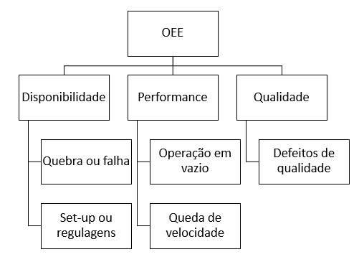
Figura 1 – OEE x Perdas
Fonte: Autor (2017).

ESTUDO DE CASO
Busca-se por meio desse estudo demonstrar a aplicação da TPM como fator para o aumento da produtividade. O estudo de caso foi realizado em uma empresa, que atua no segmento de painéis de partícula de madeira de média densidade, localizada no triângulo mineiro e que atua no mercado há mais de 17 anos.
A escolha da empresa está vinculada ao fato dela ser referência no mercado em que atua e ter grande preocupação com ganhos em seus processos produtivos.

Metodologia
A partir dos objetivos propostos, utilizou-se a base teórica para criar ferramentas de análises dos dados coletados para desenvolver o estudo. Foram desenvolvidas as seguintes etapas:
- Análise das informações de processo para fabricação do MDP. Para análise utilizou-se registro das perdas de produção repassadas pela supervisão da linha;
- Estudo junto à equipe de Produção, Projetos e Manutenção para verificações de melhorias a serem aplicadas;
- Aplicação das melhorias propostas conforme analises dos dados obtidos.

MDP (Medium Density Particuleboard ou Painéis de Partícula de Média Densidade)
O MDP (Medium Density Particuleboard – Painéis de Partícula de Média Densidade), apesar de em algumas aplicações, perder mercado para o MDF (Medium Density Fiberboard – Painéis de Fibra de Média Densidade) mantém a liderança como o principal painel de madeira consumido no mundo. O MDP é largamente utilizado na fabricação de móveis retilíneos (ex.: tampos de mesas, laterais de armários, fundos de gavetas, estantes e divisórias), bem como na construção civil, para a fabricação de divisórias e portas.
O processo produtivo do MDP pode ser verificado, conforme fluxograma (figura 2) e descrição abaixo, iniciando no Pátio de Madeiras e chegando até a etapa de acabamento final do painel na Lixadeira.

Figura 2 – Fluxograma MDP
Fonte: Autor (2017).

- Pátio de Madeiras – recebe as toras de madeiras e as transforma em chips (possuem tamanho aproximado de 25x40x6 (largura x comprimento x espessura));
- Ring Flakers – transforma os chips em flakers ou partículas (chips passam por facas que os reduzem à pequenos tamanhos, espessura dos flakers ficam em torno de 0,60mm);
- Secagem – após geração das partículas é necessário secá-las. Uma das principais etapas do processo, visto que o mesmo possui diferentes tipos de material para queima (tamanho da partícula e umidade);
- Classificação – o MDP é composto por camadas: camada interna e externa e após a secagem das partículas eles passam por peneiras que fazem a seguinte classificação através de telas classificatórias: oversize, camada interna, camada externa e pó (utilizado para queima e geração de temperatura). Na figura 03 abaixo pode-se observar a diferença entre as camadas.
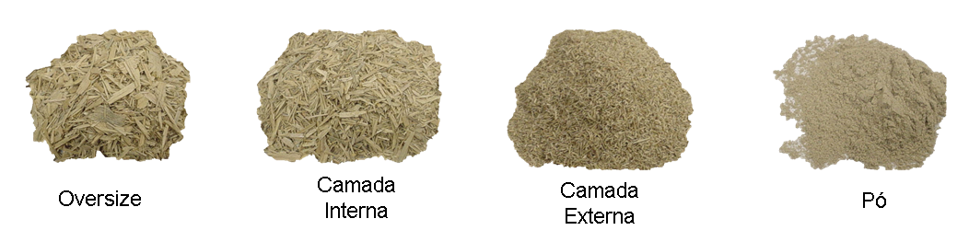
Figura 03 – Classificação material
Fonte: Autor (2017).

- Encolagem, formação e prensa – após classificado, o material recebe os aditivos necessários, passa pelo processo de formação: camada externa, camada interna e camada externa e posteriormente é prensado com altas temperaturas e pressões. Nessa etapa existe material rejeitado provenientes dos sistemas de exaustão e o mesmo é utilizado para queima;
- Corte e Lixamento – nessa etapa o painel está formado, sendo necessário apenas o corte do mesmo (de acordo com a medida solicitada do painel – largura e comprimento) e o lixamento para dar um melhor acabamento no mesmo. Nessa etapa também existe material rejeitado provenientes dos sistemas de exaustão e o mesmo é utilizado para queima.

Dados sobre o processo de secagem
Já conhecido o processo produtivo de um painel MDP, sabe-se que uma das principais etapas para continuidade da linha é o processo de secagem. Nessa etapa além dos diversos equipamentos, têm-se muitas variáveis de processo para serem controladas, onde um desvio ou quebra do equipamento vai impactar diretamente na quantidade de partículas secas para produção do painel do MDP. O gráfico 01 demonstra no último trimestre de 2016 as perdas por processo para fabricação do MDP e o gráfico 02 demonstra quais os principais problemas para as perdas do processo Secagem.
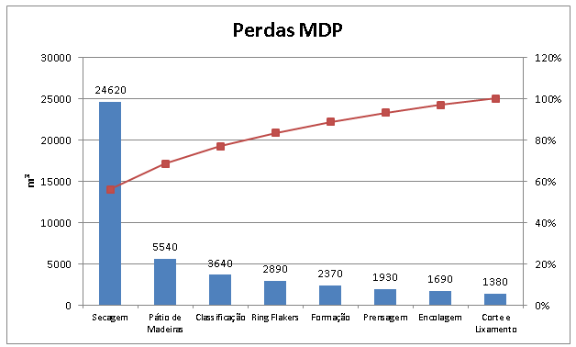
Gráfico 01 – Perdas MDP
Fonte: Autor (2017).

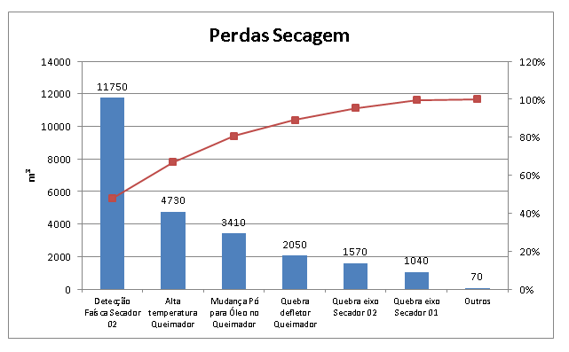
Gráfico 02 – Perdas Secagem
Fonte: Autor (2017).

O processo de secagem das partículas para a produção do painel MDP, inicia-se pela injeção de gás quente (temperatura ideal de 980°C) para os secadores, o material então é secado onde tem sua umidade reduzida a condições adequadas da produção (umidade de entrada = 60% e umidade de saída = 3,0%). A unidade fabril analisada possui dois equipamentos de secagem. O secador 01 recebe gás quente da Planta de Energia e o secador 02 recebe gás quente da Planta de Energia e do equipamento denominado Queimador. Os dois equipamentos, Planta de Energia e Queimador, recebem material proveniente do descascamento das toras de madeira, pó da etapa de classificação e material da exaustão da encolagem, formação e do corte e lixamento, que é queimado e gera gás quente.
Os dois secadores possuem sistema de detecção de faísca, que é acionado toda vez que identifica algum ponto incandescente. Com o acionamento do sistema é ativado o sistema de inundação (água) dos secadores. Caso seja identificado uma faísca em qualquer um dos secadores é injetado água automaticamente nos dois secadores fazendo com que o processo de secagem pare imediatamente. Para retorno da secagem é necessário fazer inspeção in loco para identificar se existem ocorrência de fogo e os equipamentos que fazer o transporte do material seco necessitam ser drenados (limpo). Essa atividade dura cerca de 1 hora, o que faz com que os silos de armazenamento das camadas internas e externas fiquem baixos, sendo necessário reduzir velocidade de produção.
Observa-se que na unidade fabril possuem várias ocorrências de parada dos secadores devido ao acionamento do sistema de detecção de faísca, causando bruscas reduções de velocidade e consequentemente perda de produção.
Analisando o processo de secagem, identifica-se que o secador 02 é o equipamento que faz com que o sistema de detecção de faísca seja acionado. A grande diferença de alimentação de gás quente desse secador para o outro é o equipamento Queimador, que possui uma capacidade de queima de cerca de 40% inferior à Planta de Energia. Após verificação do Queimador em funcionamento foi identificado que as partículas de tamanho maiores não conseguem serem queimadas por completo e que as mesmas estão sendo transportadas para o secador 02, fazendo com que o sistema de detecção de faísca seja ativado acreditando ser um foco de fogo. Outro ponto analisado é que o Queimador não possui um plano de manutenção e limpeza implantado.
Através dessa análise foi possível identificar uma necessidade de melhoria no processo de queima pelo Queimador a fim das perdas de produção serem eliminadas.
Com base nos resultados mensais de produção, levantamento dos dados de parada dos secadores por detecção de faísca no secador 02 e velocidade do processo produtivo do MDP conclui-se que, caso o problema seja sanado, terá um aumento de cerca de 3% no volume de produção mensal na unidade fabril analisada. As tabelas 01 e 02 mostram os valores de total de horas paradas e perdas nos meses de Outubro à Dezembro de 2016.

Tabela 01 – Horas Paradas Queimador
Fonte: Autor (2017).

Tabela 02 – Perdas Paradas Queimador
Fonte: Autor (2017).

Após análise do material que é queimado no Queimador foi identificado que as partículas maiores que não estão sendo queimadas são provenientes da exaustão da encolagem e formação. Visto que após análise da granulometria (distribuição, em porcentagem, de diversos tamanhos do material) dos materiais identificou-se que as partículas provenientes da exaustão da encolagem e formação possuem maiores tamanhos.
O gráfico 03 a seguir representa o resultado da granulometria dos materiais que são queimados no Queimador. A linha em azul que está bem abaixo das demais linhas é o resultado da encolagem. Quanto mais baixa a linha maior é a granulometria do material.
Portanto a proposta para a minimização dos problemas de detecção de faísca causados pela queima incompleta das partículas é separar o material de alimentação do Queimador, destinando as partículas provenientes da exaustão da encolagem e formação apenas para a Planta de Energia (maior capacidade de queima).

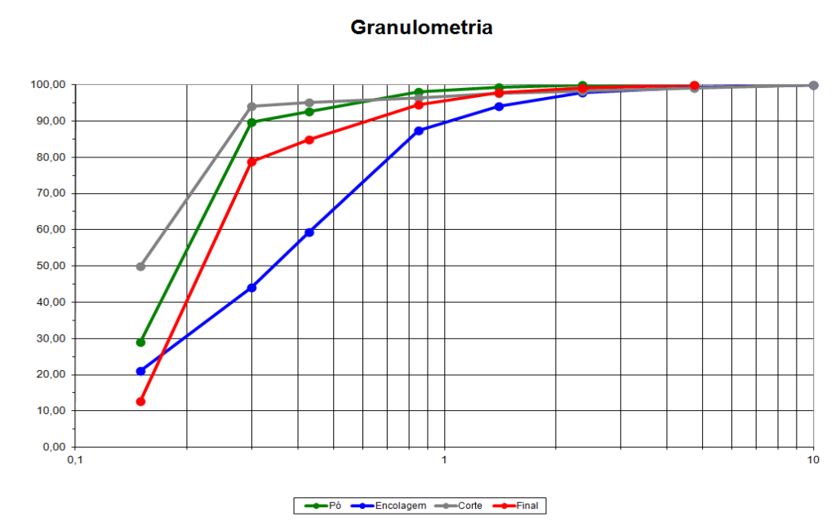
Gráfico 03 – Granulometria material alimentação Queimador
Fonte: Autor (2017)

Aplicação TPM e OEE
A aplicação dos dois pilares da TPM Manutenção Planejada e Melhoria específica no processo de secagem do MDP afim de separar o material de alimentação do Queimador foi realizado da seguinte forma:
- Manutenção Planejada:
Juntamente com a equipe de manutenção e produção foi realizado levantamento das horas paradas do Queimador (Tabela 01), custos para manutenção e perdas por paradas do equipamento (Tabela 02) afim de identificar as principais falhas do mesmo. Nas reuniões entre as equipes de manutenção e produção foi identificado falta de um programa de manutenção preventiva para o Queimador e também indisponibilidade de duas peças reservas importantes para a manutenção do equipamento e que mais causavam falha no mesmo (falha na válvula de entrada de ar fresco e falha no sensor de temperatura de entrada do equipamento). Através dessas constatações foi criado um plano de limpeza mensal com responsabilidade da produção, um plano de manutenção quinzenal e a inclusão das peças reservas no sistema de gerenciamento da manutenção. Além disso, foi implantado analise de vibração no equipamento afim de antecipar problemas com parada do equipamento no ventilador principal do mesmo. A tabela 03 abaixo demonstra os valores de horas paradas desde Outubro/2016 até março/2017 onde já havia sido implantado todos os itens acima descritos. Como pode-se observar tem-se uma redução de cerca de 30% das horas paradas do Queimador, porém ainda existe uma perda de produção de 3% (anteriormente a perda produtiva era de 4%). A Manutenção Planejada atuou diretamente nas paradas demonstradas no Gráfico 02, apresentado anteriormente: alta temperatura Queimador, Mudança pó para Óleo no Queimador e Quebra defletor Queimador. Após implantação dos planos de manutenção e limpeza não foi identificada nenhuma ocorrência de parada em Março/2017.
Tabela 03 – Horas Paradas Queimador após Manutenção Planejada
Fonte: Autor (2017)

- Melhoria Específica:
Após implantação da Manutenção Planejada ainda existia uma condição de paradas do Queimador que afetava a produtividade da linha de produção do MDP. Foi montando então, um grupo multidisciplinar com a participação da equipe de Projetos, Manutenção, Produção e Qualidade da empresa. A meta para o grupo era identificar melhorias a serem realizadas que estavam causando a principal parada da etapa do processo de secagem: Detecção Faísca Secador 02. Através das reuniões e verificações no equipamento foi identificado através da primeira limpeza do equipamento várias partículas de tamanhos maiores (oversize) dentro da câmera de combustão do equipamento e verificando o equipamento em funcionamento pode-se observar que essas partículas maiores ficam incandescentes (Figura 4).
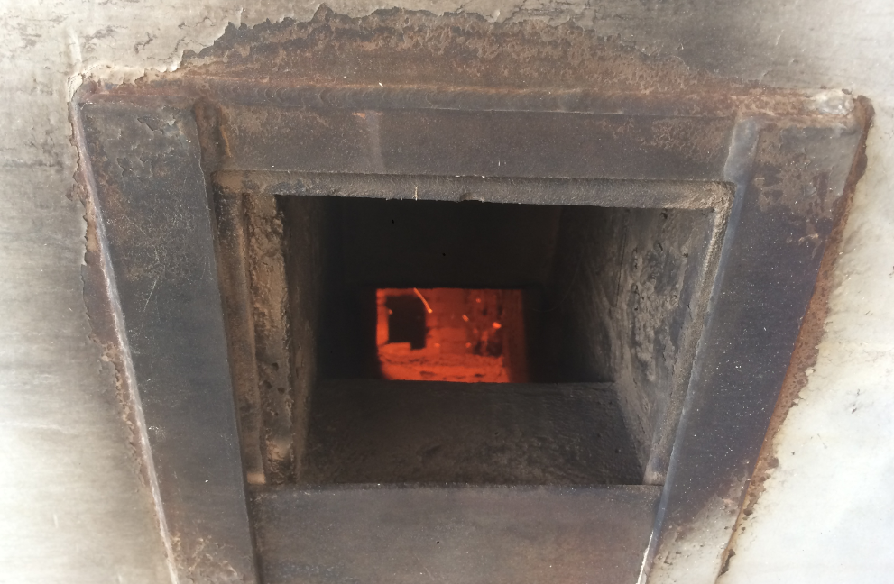
Figura 4 – Partículas incandescentes Queimador
Fonte: Autor (2017).

Como explicado anteriormente o Queimador recebe material para queima dos seguintes processos: pó da classificação, material da exaustão da encolagem, da linha de formação e material da exaustão do corte e lixamento. Foi realizada separação dos materiais pelo grupo multidisciplinar e os mesmos foram submetidos a análise granulométrica (Gráfico 03) e identificado que as partículas de tamanhos maiores eram provenientes dos sistemas de exaustão da encolagem e linha de formação. Através de uma das reuniões foi sugerido a separação desse material para queima no Queimador. A equipe de Projetos realizou estudos e apresentou duas propostas para separação: instalar peneira classificatória e separar material da exaustão para queima apenas na Planta de Energia. Por questões de custo, foi aprovado o projeto de separação da exaustão. Elaborou-se então um projeto com plano de ação para implantação do mesmo. O projeto teve duração de 3 meses com implantação em Abril/2017 e o resultado pode ser demonstrado na tabela 04 abaixo.

Tabela 04 – Horas Paradas Queimador após projeto exaustão
Fonte: Autor (2017)

A tabela 05 abaixo apresenta as perdas no processo produtivo após as melhorias implantadas.
Tabela 05 – Perdas Paradas Queimador após melhorias
Fonte: Autor (2017)

Com os dados tabulados e analisados é apresentado na tabela 06 abaixo o resultado do OEE do equipamento Queimador, que tem maior impacto na unidade fabril analisada. Como pode-se analisar após implantações das melhorias e manutenção no equipamento houve um aumento no indicador de eficiência de média de 87% para 95%.
Tabela 06 – OEE
Fonte: Autor (2017)

CONSIDERAÇÕES FINAIS
Este estudo apresentou a implantação de dois grandes pilares da TPM: a manutenção planejada e a melhoria especifica em uma indústria fabricante de painéis de madeira MDP. Foram focadas as melhorias no processo de Secagem, pois o mesmo apresenta as maiores perdas para o processo produtivo.
Os índices de utilização, performance e qualidade representados pelo OEE, mostraram evolução no processo estudado. Os desafios para implantação vão desde o aprimoramento da gestão até a disciplina das pessoas. Os operadores que estavam acostumados apenas a operar tiveram que ser treinados para a realização dos planos de limpeza e para que eles conhecessem melhor o equipamento que operavam, afim de identificarem mais facilmente as falhas. Nas primeiras manutenções do Queimador foi preciso o acompanhamento dos mecânicos, eletricistas e operadores afim de obtermos melhores resultados. A gestão da manutenção teve de se preparar para disponibilizar seu pessoal quando fosse necessário. O planejamento da produção precisou separar momentos para que os operadores pudessem ir aos treinamentos. Com certeza a implantação do TPM é um processo demorado e trabalhoso, porém, se adequadamente dirigido e executado, torna-se muito vantajoso.
Se analisada, é possível perceber que a TPM é composta por manutenções preventivas, limpezas e conhecimento dos equipamentos. É muito importante também a presença da preditiva, monitoramento do desgaste das peças e dos sinais da máquina.
Espera-se através das análises realizadas e apresentadas mostrar a redução das perdas, aumentando a produtividade e assim comprovar que a implantação da TPM contribui com a produção, gerando lucro para a empresa. Em síntese, a oportunidade de apresentar um tema atual e que pode trazer benefícios para as indústrias é muito satisfatório. Sobretudo por ter realizado o estudo de caso e presenciar os efeitos da metodologia em prática.

REFERÊNCIAS

ALMEIDA, Márcio Tadeu de. Manutenção Preditiva: Confiabilidade e Qualidade. Disponível em: <http://www.mtaev.com.br/download/mnt1.pdf>. Acesso em: 09 abr. 2017.

ATTRI, Rajesh; GROVER, S; DEV, N. et al. Analysis of barries of total productive maintenance (TPM). Sweden: International Journal of Sysrem Assurance Engineering and Management, 2013.

JONSSON, Patrik; LESSHAMMAR, Magnus. Evaluation and improvement of manufacturing performance measurement systems: the role of OEE. Suecia: MCB UP, 1999.

KARDEC, A.; NASCIF J. Manutenção: função estratégica. Rio de Janeiro: Qualitymark: Petrobrás, 2009.

MONCHY, F. A Função Manutenção. São Paulo: Durban, 1987.

MOREIRA, Daniel Augusto. Medida da produtividade na empresa moderna. São Paulo: Pioneira, 1991.

NAKAJIMA, Seiichi. Introdução ao TPM – Total Productive Maintenance. São Paulo: IMC Internacional Sistemas Educativos, 1989.

ONHO, Taiichi. O Sistema Toyota de Produção: além da produção em larga escala. Porto Alegre: Artes Médicas, 1997.

OTANI, M.; MACHADO, W. V. A proposta de desenvolvimento de gestão da manutenção industrial na busca da excelência ou classe mundial. Revista Gestão Industrial. Vol.4, n.2, 2008.

PERUMAL, P.; TEOH, Y.S.; TAY, C.C. Consideration of demand rate in overall equipamento effetiveness (OEE) on equipment with constant process time. Malaysia: Jornal of Industrial Engineering and Management, 2013.

SCRIOSTEANU, A.; POPESCU, D.; POPESCU, A. Total productive maintenance: a central preoccupation of the managers. Craiova: Editura Universitatia Craiova, 2013.

SLACK, N.; CHAMBERS, S.; JOHNSTON, R. Administração da Produção. São Paulo: Atlas, 2002.

SUN, H.; YAM, R.; WAI-KEUNG, N. The implementation and evaluation of Total Productive Maintenance (TPM): an action case study in a Hong Kong manufacturing company. London: The International Journal of Advanced Manufacturing Technology, 2003.

